Муниципальное бюджетное учреждение культуры Волгодонского района «Межпоселенческая центральная библиотека» имени Михаила Васильевича Наумова

Лагутнинский отдел

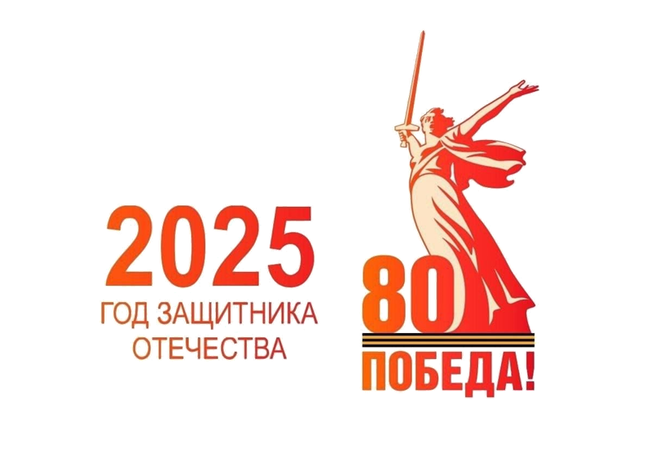

«И хватает за сердце тоска»

Рекомендательный список литературы

Лагутники, 2025

**ББК 91.9:83**

**И**

**Составитель Э.Н. Русская заведущий Лагутнинского отдела**

**И «И хватает за сердце тоска»: книги о Великой Отечественной войне: рекомендательный список литературы / Муницип. бюджет. Учреждение культуры «Межпоселенческая центральная библиотека им. М.В. Наумова, Лагутнинский отдел»; сост. Э.Н. Русская; Лагутники, 2025 – 10 с.**

**От составителя**

Указом Президента Российской Федерации от 16.01.2025 № 28 "О проведении в Российской Федерации Года защитника Отечества", в целях сохранения исторической памяти, в ознаменование 80-летия Победы в Великой Отечественной войне 1941-1945 годов, в благодарность ветеранам и признавая подвиг участников специальной военной операции, 2025 год объявлен Годом защитника Отечества.

Тема войны была и остается одной из ведущих в литературе, а 2025 год особенный.

Чем больше лет после тех трагических событий, тем ценнее становятся художественные произведения которые свидетельствуют со своих страниц о нашей истории.

Предлагаем вашему вниманию рекомендательный список литературы «И хватает за сердце тоска» В него вошли 21 книги из фонда Лагутнинского отдела.

Книги расположены в порядке алфавита фамилий авторов.

Список литературы предназначен для преподавателей, учащихся, студентов, библиотекарей, для всех кто интересуется историей Великой Отечественной войны.

1. **12+ Абрамов Федор.**

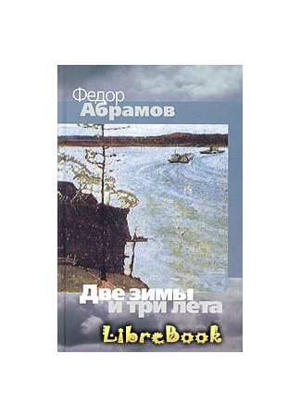 Две зимы и три лета / Ф. Абрамов. – М:Вагриус, 2004. – [320]с.

*Роман повествует о послевоенной деревне, о проблемах и трудностях на пути восстановления мирной жизни, о мужании молодого поколения.*

1. **6+ Алексеев С.П.**

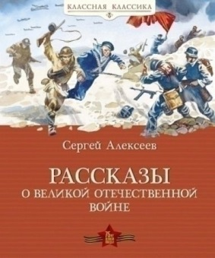Рассказы о Великой Отечественной войне / Сергей Петрович Алексеев. – М.: Махаон, Азбука-Аттикус, 2021. – 160с.: ил. – (Классная классика).

*Эта книга посвящена бессмертному подвигу русского народа в Великую Отечественную войну. В неё вошли рассказы о героической Московской битве, великих битвах на берегах Волги, на Курской дуге, об обороне Севастополя, блокаде Ленинграда, о штурме Берлина. Автор, встретив войну курсантом лётного училища, будто списал с памяти увиденное и пережитое в те юные годы, адресовав свою книгу тем, кто любит родную страну и гордится её великим прошлым.*

1. **16+ Астафьев, В.П.**

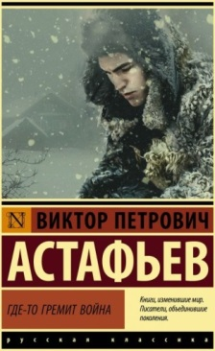Где-то гремит война:[сборник]/ Астафьев Виктор Петрович. – М.: АСТ, 2024. – 544с. – (Эксклюзив: Русская классика).

*В этот сборник вошли повести и рассказы, написанные в ранние годы творчества писателя, — "Где-то гремит война", "Суходол", "Звездопад" и другие.*

1. **18+ Астафьев, В.П.**

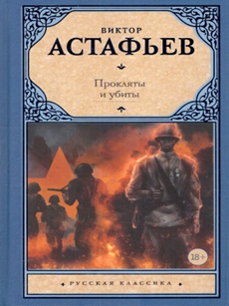Прокляты и убиты: роман / Астафьев Виктор Петрович. – М.:АСТ, 2020. – 800с. – (Русская классика).

*Необычно уже само название романа, пришедшее из писаний русских старообрядцев: «Все, кто сеет на земле смуту, войны и братоубийство, будут Богом прокляты и убиты».*

*Столь же необычно в этой эпопее все — идея войны как наказания Божия, посланного народу за ужасы революции и отказ от веры; предельный реализм в описаниях солдатского быта; удивительно искренний и народный патриотизм, сочетающийся со столь же глубинным и народным неприятием «советчины». Ничего подобного в русской «военной» прозе не было ни до, ни после удивительной эпопеи Астафьева.*

1. **16+ Бондарев, Юрий Васильевич**

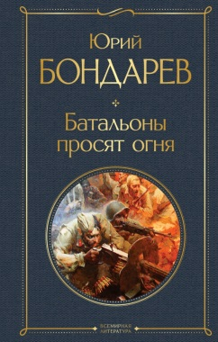 Батальоны просят огня / Юрий Бондарев. – М.: Эксмо, 2023. - 288с. - (Всемитрная литература).

*Можно ли жертвовать жизнями отдельных людей ради общей цели? Можно ли оправдывать такие жертвы?*

*По повести «Батальоны просят огня» снят одноименный сериал.*

1. **16+ Бондарев, Юрий Васильевич**

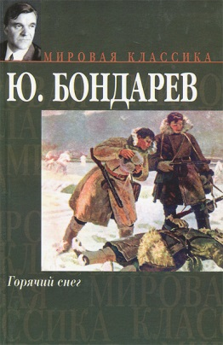 Горячий снег / Юрий Бондарев. – М.: АСТ, 2004. - 413,[3]с. - (Мировая классика).

*Роман посвящен Сталинградской битве, героизму советских воинов, выигравших это решающее сражение Великой Отечественной войны. Для старшего школьного возраста.*

1. **16+ Быков, В.В.**

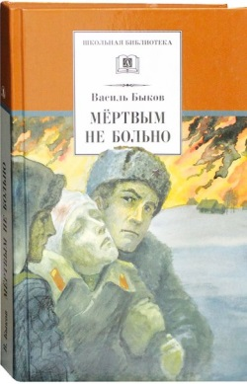 Мёртвым не больно: повесть / Василь Быков. – М.: Дет.лит., 2016. - 349с. : ил. - (Школьная библиотека).

*В ее основу положены впечатления, полученные им на фронте. Но писатель не ставит себе целью точно изобразить место и время действия, для него важнее передать состояние человека на войне, его психологический портрет; сосредоточиться на битве характеров, личностей, на самой природе человека. И здесь автор поднимает много проблем: безнравственности, трусости, предательства, дружбы. Он показывает, что властолюбие, высокомерие, уверенность в безупречной правоте враждебны всему строю жизни, как в военное, так и в мирное время. Для старшего школьного возраста.*

1. 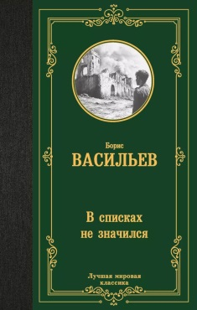**12+ Васильев, Борис Львович.**

В списках не значился: [роман] / Борис Львович Васильев. – М.: АСТ, 2024. - 288с. – (Лучшая мировая классика).

*Поздним вечером 21 июня 1941 года выпускник артиллерийского училища Коля Плужников приезжает к новому месту службы — Брестской крепости. Задержавшись в городе, он не успевает доложиться командиру гарнизона и собирается подать рапорт на следующий день. Однако ранним утром 22 июня начинается война, и юный лейтенант присоединяется к рядам защитников крепости…*

1. 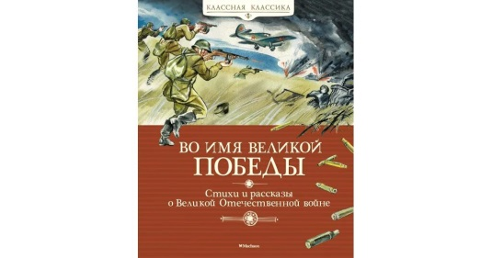**6+ Во имя Великой Победы**: стихи и рассказы о Великой Отечественной войне / Л. Кассиль [и др.]. – М.: Махаон, 2021. – 128с.: ил. – (Классная классика).

*Русскому солдату в любой беде помогала смекалка, боевая храбрость, оптимизм и любовь к родному дому. В книгу вошли стихи и рассказы поэтов и писателей, очевидцев Великой Отечественной. Они поведали нам о тех страшных и великих событиях, о героизме простого человека.*

1. **16+ Адамович, Алесь Михайлович.**

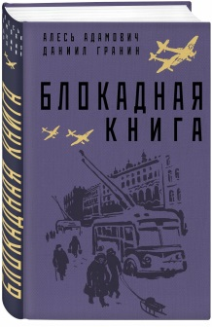 Блокадная книга / Алесь Михайлович Адамович. – М.: Эксмо, 2022. - 640с.

*Эта книга о страданиях и мужестве, о любви и ненависти, смерти и бессмертии, на страницах книги разворачивается масштабная эпопея блокадных дней. Каждый очерк — судьба человека, в которой отражается пламя Великой Отечественной войны.*

1. **16+ Гранин, Даниил**

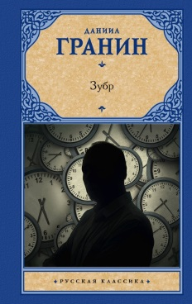 Зубр: [сборник]. / Даниил Гранин. – М.: АСТ, 2023. - 448с.

*Один из отцов-основателей современной генетики. Чудом уцелевший в фашистской Германии и в ГУЛАГе, он не просто выжил, а заложил основы радиационной биологии и генетики. В сборник также вошли: произведение "Эта странная жизнь", посвященное талантливому отечественному биологу Александру Любищеву, и эссе "Как работать гением" — о жизни и творчестве великого физика Петра Капицы.*

1. **16+ Гранин, Даниил**

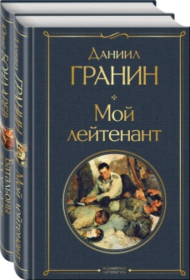 Мой лейтенант / Даниил Гранин. – М.: Эксмо, 2022. - 288с. – (Всемирная литература).

*Пронзительный роман Даниила Гранина «Мой лейтенант» показывает нам войну глазами младшего офицера. Писатель-фронтовик не понаслышке знал тяготы фронтовой жизни, будни окопной войны и правдиво отобразил их на страницах своего романа.*

*Эта книга для тех, кто не любит громких фраз, для тех, кто хочет увидеть войну изнутри и понять переживания солдат и младших офицеров, прошедших нелегкий фронтовой путь к победе.*

1. **16+ Гранин, Д.А.**

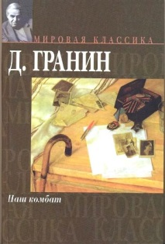 Наш комбат: сборник / Д.А. Гранин. – М.: АСТ, 2004. - 445,[3] с. – (Мировая классика).

*Сборник очерков-воспоминаний, размышлений о последствиях Великой Отечественной войны. Гранин пытается разобраться почему русские не хотят забывать Победу, как относиться к немцам в мирное время, как их отделить от фашизма.*

1. **12+ Крапивин, Владислав Петрович.**

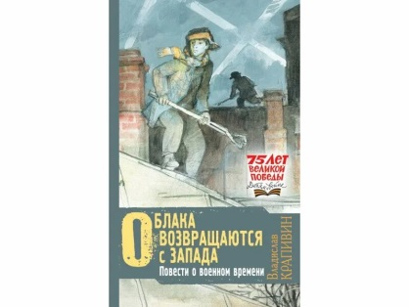 Облака возвращаются с запада. Повести о военном времени: [рассказы, повести] / В. Крапивин. – М. : АСТ, 2020. - 348[4]с. - (75лет Великой Победы. Детям о войне).

*Это сборник произведений В. П. Крапивина, лауреата премии Президента РФ в области литературы и искусства за произведения для детей и юношества. Главные герои повестей и рассказов - мальчишки и девчонки, которым выпало жить в сложный период с 1920-х годов и заканчивая послевоенными годами. Голод, разруха, холод, не могут остановить жизнь: взросление мальчишек и девчонок, их интерес к знаниям и новым умениям, поиск настоящей дружбы и право мечтать о будущем.*

1. **6+ Катаев, Валентин Петрович.**

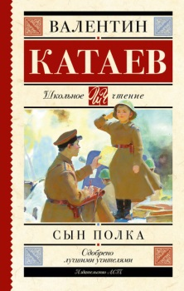 Сын полка: [повести] / В. П. Катаев. – М. : АСТ, 2021. - 252[4]с. - (Классика для школьников).

*Валентин Петрович Катаев написал свою повесть «Сын полка» в 1944 году, в дни Великой Отечественной войны нашего народа с фашистскими захватчиками. Свыше семидесяти лет прошло с тех пор. Война принесла нашей стране много горя, бед и несчастий. Она разорила сотни городов и сел. Она уничтожила миллионы людей. Она лишила тысячи детей отцов и матерей. Но советский народ победил в этой войне. Победил потому, что был до конца предан своей Родине. Победил потому, что не мог не победить: это была справедливая война за счастье и мир на земле.*

1. **12+ Митяев, Анатолий Васильевич.**

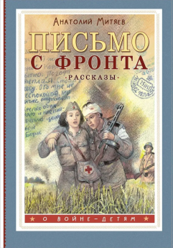 Письмо с фронта / А. Митяев. – М. : АСТ, 2024. - 141 [3]с. - (О войне детям).

*Это сборник рассказов Анатолия Митяева о Великой Отечественной войне. В основу рассказов легли случаи из реальной жизни, собственные впечатления от войны и рассказы боевых товарищей.*

1. **6+ Рассказы о юных героях**. – М.: Махаон, 2021. – 160с.:ил. – (Чтение – лучшее учение).

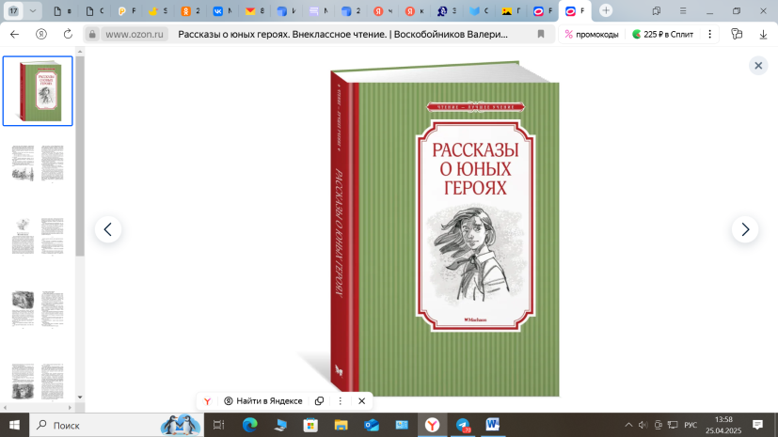*В книгу вошли рассказы о юных героях Великой Отечественной войны – Лёне Голикове, Зине Портновой, Марате Казее и многих других.Серия "Чтение - лучшее учение" от издательства "Махаон" - классика для детей и подростков.*

1. **16+ Симонов, К.М.**

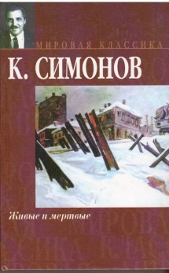 Живые и мертвые: Роман / К.М.Симонов. – М. : АСТ, 2004. - 508 [4]с. - (Мировая классика).

*В книге описываются события начиная с первых дней Великой Отечественной войны до обороны Москвы в декабре 1941 г.*

1. **12+ Твардовский, Александр Трифонович**

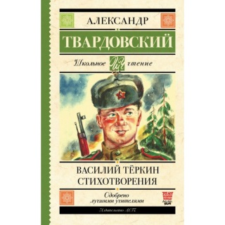 Василий Тёркин. Стихотворения \ А.Т. Твардовский. – М.: АСТ, 2022. – 256с. – (Школьное чтение).

*Лиро-эпическая поэма «Василий Тёркин» (1941-1945) – самое известное произведение Твардовского. «Книга про бойца», как называл ее сам автор, описывает события фронтовой жизни, мысли и чувства человека на войне.*

*Поэма пользовалась необыкновенной популярностью на фронте и принесла автору подлинную славу.*

*В книгу вошли также стихотворения разных лет.*

1. **16+ Фадеев А.А.**

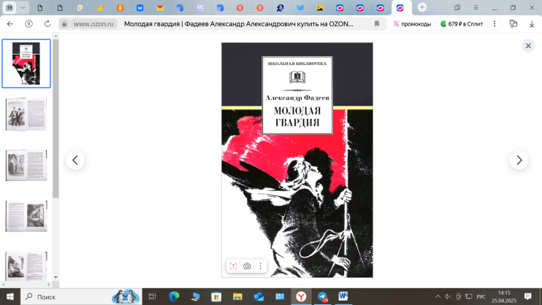 Молодая гвардия: роман \ Александр Фадеев. – М.: Дет.лит., 2015. – 606с.: ил. – (Школьная библиотека).

*В книгу вошел первый вариант романа А.А.Фадеева Молодая гвардия, изданный в 1946 году. В романе рассказывается о действовавшей во время Великой Отечественной войны молодежной подпольной организации "Молодая гвардия", о ее героической борьбе с немецкими захватчиками в оккупированном Краснодоне.*

1. 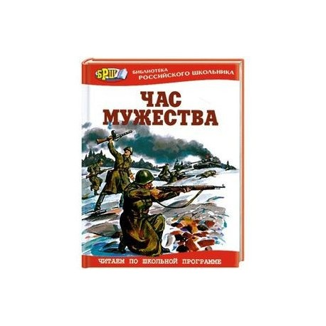**6+ Час мужества:** Стихотворения и рассказы. – М.: Оникс, 2010. – 192с.: ил. – (Библиотека российского школьника).

*Этот сборник посвящен подвигу нашего народа в эти грозные годы и включает в себя стихи таких известных поэтов, как С.Михалков, К.Симонов, А.Твардовский, А.Поперечный.*

*Эти стихи - гимн Победе, дань памяти погибшим и обращение к потомкам, чтобы помнили...*